第二部分 通用名称、功能分类，用量和使用范围

通用名称

该酶的酶活性为阿拉伯呋喃糖苷酶。根据国际生物化学与分子生物学联合会系统命名委员会（IUBMB）的“酶的系统命名 1992”，以及化学文摘社（CAS）编号，该酶分类如下：
通用名称（中文）： 阿拉伯呋喃糖苷酶
IUBMB名称： 非还原末端 α-L-阿拉伯呋喃糖苷酶
系统名称: α-L-阿拉伯呋喃糖苷 非还原末端 α-L-阿拉伯呋喃糖苷酶
其他名称： α-阿拉伯呋喃糖苷酶，α-阿拉伯糖苷酶，α-L-阿拉伯糖苷酶，α-L-阿拉伯呋喃糖苷水解酶
IUBMB编号: EC 3.2.1.55
CAS 号: 9067-74-7

功能分类
食品工业用加工助剂——食品用酶制剂

用量和使用范围
使用范围： 谷物加工
使用量：按生产需要适量使用
即，在达到想要得到的酶反应时使用最小剂量。食品生产商实际使用的剂量取决于其具体的生产工艺，该使用剂量是基于酶制剂生产商最初建议的剂量，根据食品生产商生产条件优化得到的。因此，从技术的角度来看，并不存在“正常或最大使用量”，该食品酶的使用应遵循quantum satis （按生产需要适量使用）原则。
推荐的酶使用剂量取决于生产过程和产品，最高剂量为90 ARXU(M)/kg谷物干物质。

第三部分 证明技术上确有必要和使用效果的资料或文件

3.1 阿拉伯呋喃糖苷酶的功能类别及作用机理

功能类别
食品工业用加工助剂——食品用酶制剂。
作用机理
阿拉伯呋喃糖苷酶在自然界中广泛存在，普遍分布于植物和微生物界（细菌和真菌）（Saha BC，2000）。与其他酶类一样，阿拉伯呋喃糖苷酶是一种生物催化剂。在酶的作用下，某些底物被转化为特定的反应产物。这种转化的结果，而不是食品酶本身，决定了其在食物或食物成分中的作用。底物完全转换后，酶不再发挥作用。
这种食品酶可催化阿拉伯木聚糖终端非还原性α -L聚阿拉伯糖残基，将其转化为阿拉伯糖苷（阿拉伯糖）和（1→4）-β- D-木聚糖（木聚糖）。
阿拉伯木聚糖是有阿拉伯糖支链的木聚糖，以不同分子量存在于不同的植物材料，包括谷类、小麦、大麦、黑麦和燕麦的细胞壁和胚乳中。和阿拉伯木聚糖一样，这些木聚糖和阿拉伯糖是谷类食品的天然成分。

食品加工中的应用
从技术上，阿拉伯呋喃糖苷酶的性能可以为各种工业食品制造工艺带来益处，如上所述，其反应产物也是人类饮食的正常成分。阿拉伯呋喃糖苷酶自然存在于许多原料谷物、小麦、大麦、黑麦和燕麦中。这些材料中的内源性阿拉伯呋喃糖苷酶的水平往往不足，不同批次之间也有差异，酶的特异性可能不会达到理想的工艺要求。因此，在食品制造过程中往往使用工业阿拉伯呋喃糖苷酶作为食品加工助剂。
原则上，阿拉伯呋喃糖苷酶可用于所有食品原材料的加工，这些材料都自然地含有各种底物。自上世纪90年代以来，阿拉伯呋喃糖苷酶被用于各种工业用途，如纸浆脱木质素、提高动物原料消化率、果汁澄清和啤酒一致性改良等（Saha BC，2000）。
作为本文研究对象，阿拉伯呋喃糖苷酶通常用于谷物加工中谷物淀粉和谷蛋白组分与纤维组分的分离。酶可用作食品加工中的加工助剂，不直接添加到成品食品中。阿拉伯呋喃糖苷酶作用于谷物和植物细胞壁中的一类成分，常与其他可以修饰谷物和植物细胞壁中其他成分的酶一起使用。特别是，阿拉伯呋喃糖苷酶往往与木聚糖酶、β-葡聚糖酶和纤维素酶共同使用（如，酿酒、粮食加工、淀粉加工和酒精饮料加工等）。

3.2 拟添加的食品中添加与否的效果对比
该阿拉伯呋喃糖苷酶用于玉米分离的酶解技术； 它与传统的机械分离相结合，以提高玉米粉碎的分离效率。使用该酶分离玉米的优势包括：价值回收率更高、成本更低和操作效率更高。
该产品所蕴含的独特活性，和木聚糖酶共同作用于玉米纤维中高度分枝的木聚糖。通过以这种方式改性玉米纤维，来释放结合的淀粉、蛋白质和水，允许纤维洗涤和脱水设备将其去除以得到淀粉。

第四部分 质量规格要求、生产使用工艺和检测方法，食品中添加剂的检验方法或者相关情况说明

4.1 质量规格要求

名称：阿拉伯呋喃糖苷酶

来源：李氏木霉Trichoderma reesei

供体：Talaromyces pinophilus

本产品符合GB 1886.174-2016《食品安全国家标准 食品工业用酶制剂》的要求。

检测方法使用GB 1886.174-2016《食品安全国家标准 食品工业用酶制剂》中规定的检测方法。

4.2 生产使用工艺
食物酶在食品加工过程中的大多数条件下工作良好，不需要添加活化剂。
食品加工过程中使用食品酶的条件不仅取决于应用的种类，也取决于每个食品成分和食品制造商的食品生产工艺。为了保证酶制剂在可接受的经济成本下实现最佳效果，应对投加量、反应时间、工艺条件和处理步骤进行调整。我们在下面对应用酶制剂的典型食品加工工业进行一般性描述。
自20世纪90年代，阿拉伯呋喃糖苷酶已被用作食品加工中的加工助剂。典型的加工过程如下所述。
谷物是高度复杂的原料，给加工过程造成很多困难，而加工过的谷物被分成胚芽、纤维、淀粉和谷蛋白。

湿磨分离过程图：
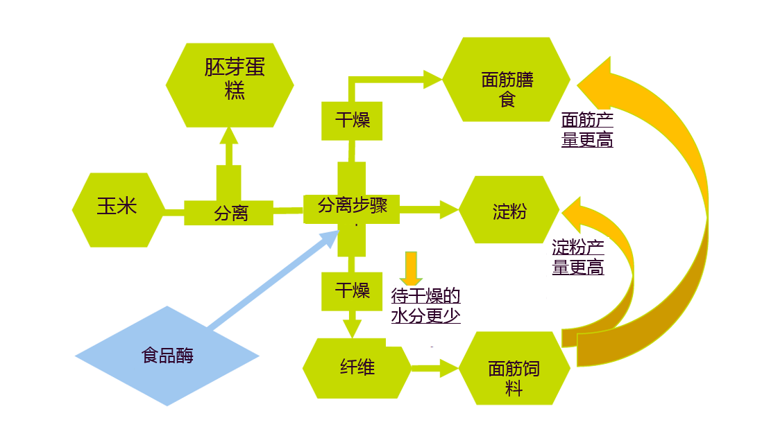

4.3 食品中该添加剂的检验方法或者相关情况说明

阿拉伯呋喃糖苷酶用于水解含有阿拉伯糖基木聚糖的原材料中的阿拉伯糖基木聚糖。酶制剂在食品原料的生产过程中作为食品添加剂类别中“加工助剂”使用。此外，食用酶的使用确保加工过程一致并最大限度地减少潜在的终产品差异。酶在加工过程中会被失活或者去除，因此，在最终食品原料或最终食品中没有功能。

